

能代市創業等サポート事業

NOSHIRO



スタートアップスクール

◆創業をお考えの方

◆開業して間もない方

（開業後５年以内の方）

◆創業について学びたい方　など

お気軽にご参加ください！

受講料

無　料

**日　　時** 　 １０月１７日（金）・２４日（金）・３１日（金）【全３回】　午後６時３０分～９時

**場　　所** 　 能代市役所本庁舎3階　会議室７

**r定 　員** 　 １５人

**講　　師** 　 Be linked　代表　鈴木　尚登 氏（シニアー・インキュベーション・マネジャー）

 **申　　込** 　 下記QRコードからグーグルフォームにてお申込み、または裏面の受講申込書に記入し、１０月１０日（金）までにファクスまたはＥメールで商工労働課へ

**お申し込みは**

**コチラ**

**第３回（１０／３１）**

Step3　ビジネスアイデアを書類におとす

★事業計画書の必要性

★事業計画書を作成する

★自分の事業を知ってもらう

**第２回（１０／２４）**

Step2　自己理解とワークからビジネスのタネを発想する

★アイデア発想法

★実例紹介

★ビジネスプランを考える

**第１回（１０／１７）**

Step1　起業で大切な自己理解と３つの要素

★自己理解ワーク

★自分が人生で実現したいこと

★自分ができること

本スクールを２日以上受講した方には修了証を交付します。

修了証の交付を受けた方は、秋田県の新事業展開資金（創業支援資金）の

借入をする際の貸付利率が1.30％から1.10％に優遇されます。

**お問い合わせ**

**申し込み先**

　　　　　　　　 〒０１６-８５０１ 能代市上町１番３号 **能代市役所　商工労働課**　担当：青山

　　　　　　　　 TEL TEL**０１８５-８９-２１８６**　FAX**０１８５-８９-１７７５**　E-mail　**ｓｙｏｋｏｕ＠ｃｉｔｙ.ｎｏｓｈｉｒｏ.ｌｇ.ｊp**

講師プロフィール

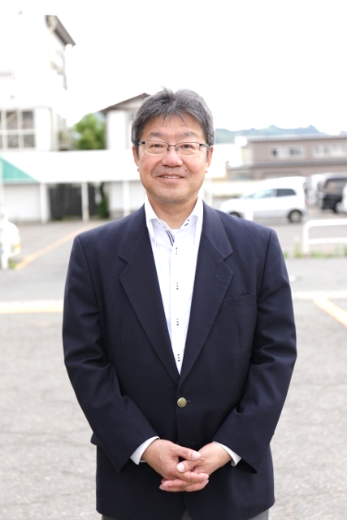Be linked　代表　鈴木　尚登 氏

（略　歴）

　秋田市出身

　現在は由利本荘市在住

　武蔵大学人文学部社会学科卒業

　大学卒業後、首都圏の金融会社に22年間勤務。

　秋田に戻り、高校生就職支援・キャリアサポーターとして、キャリアカウンセリング

　業務にあたる。

　横手市雇用創出協議会の事業推進員として9年間勤務。

　主に講演会・セミナー等の企画運営業務を担当し、受講者数は延べ10,000人

　以上。

　また、商品開発・販路開拓・ネット販売・イベント出店等の実践を経験している。

　2015年5月にBe linked設置。

※インキュベーションマネジャーとは、事業を始めようとする経験の少ない

ＪＢＩＡ認定シニアーインキュベーションマネジャー

　 氏

　起業家に、事業の知識、経営資源など不足するものを幅広く速やかに補い、

　支援する人のことをいいます。

※受講後、アンケート調査を実施しますので、ご協力をお願いします。

起業相談等窓口のご案内

市内での起業や既存企業の新事業分野への進出などを支援するため、専門の相談員が無料で相談をお受けする

窓口です。お気軽にご利用ください。

●開 設 日　　毎週木曜日（祝日の場合は翌日）

●時　　　間　　午前１０時、午前１１時、午後１時、午後２時

●場　　　所　　能代市役所新庁舎　相談室９

●相談内容　　事業計画診断、経営全般、販売・マーケティング、ビジネスマッチング、商品開発、

　　　　　　　　各種支援制度の情報提供ほか

●申し込み　 　書面またはメールで１週間前までに商工労働課へ

●問 合 せ　　能代市商工労働課

TEL 0185-89-2186　FAX 0185-89-1775　E-mail syokou@city.noshiro.lg.jp

NOSHIROスタートアップスクール　受講申込書

　　　　　　　　　　　　　　　　　　　　　　　　　　　　　　　　　　［記入日］令和　　年　　月　　日

|  |  |  |  |  |
| --- | --- | --- | --- | --- |
| 氏　名 | ﾌﾘｶﾞﾅ | | 性　別 | □男　　　□女 |
| 生年月日 | 昭和・平成　　年　　月　　日生 |
| 住　所 | 〒　　　　－ | | ＴＥＬ | （　　 ） |
| ＦＡＸ | （　　 ） |
| Ｅメールアドレス | |  | | |

【個人情報の取扱について】

ご記入いただいた内容は、本事業の実施のために使用するほか、創業支援に関する市からの情報提供等のみに使用し、それ以外の目的には使用しません